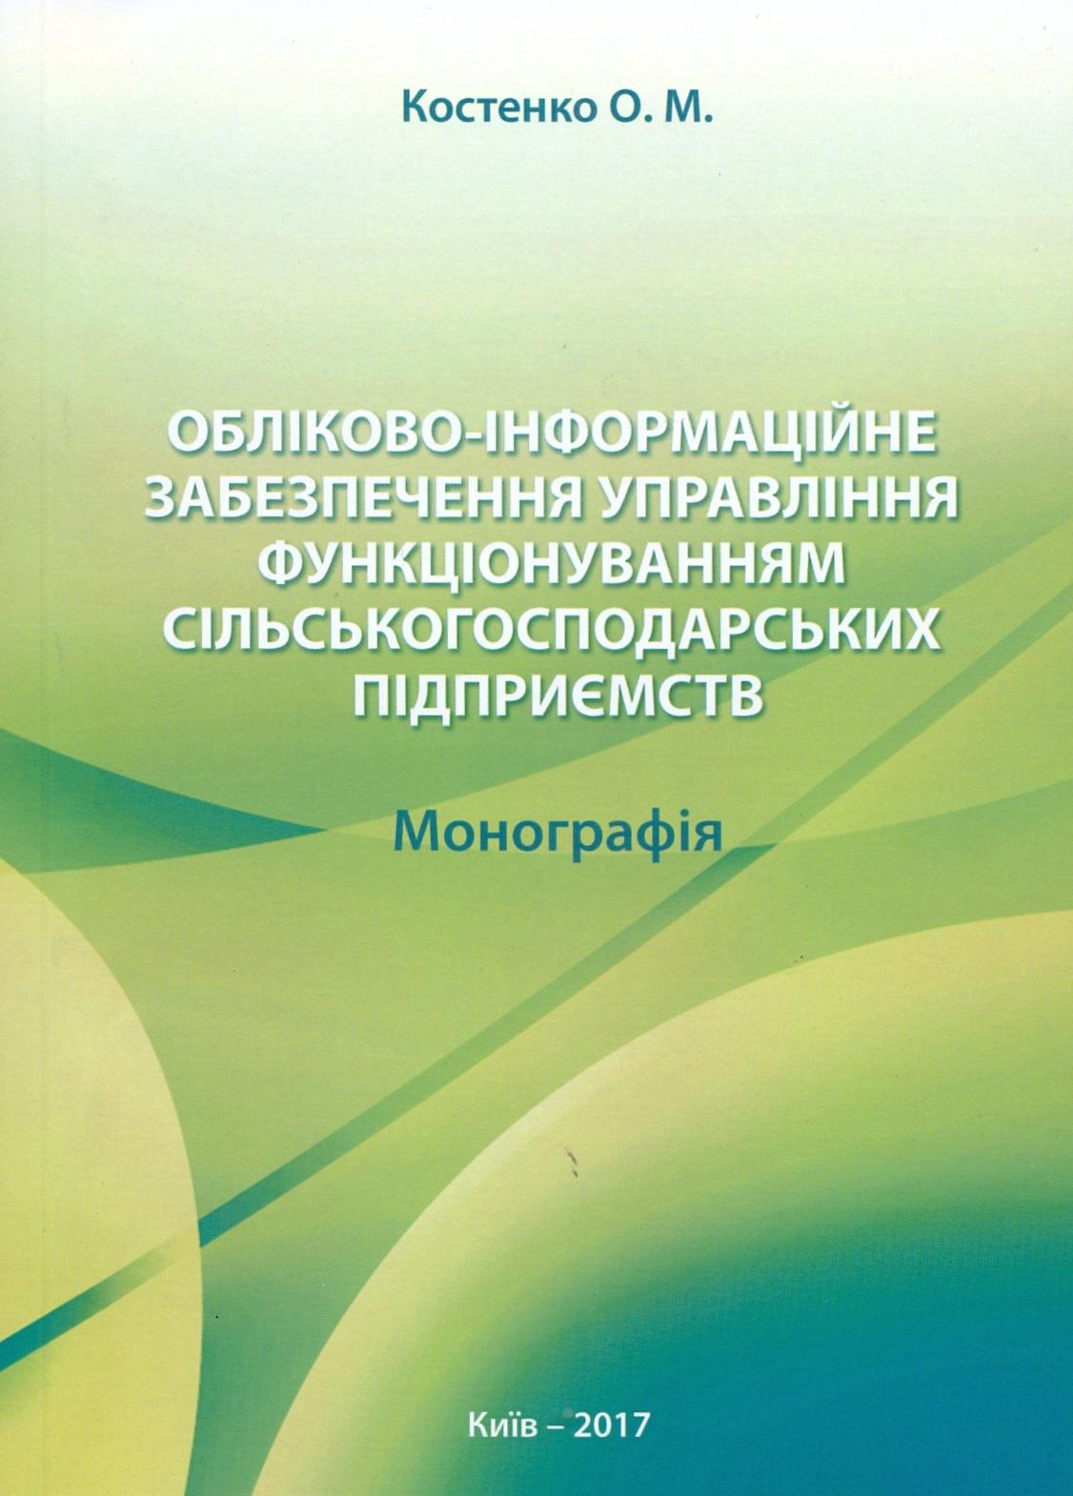

Костенко О. М.
Обліково-інформаційне забезпечення управління функціонуванням сільськогосподарських підприємств: монографія / Костенко О. М. – К.: видавництво «Вік принт», 2017. – 293 с.

Розглянуто науково-теоретичні засади розробки та організаційно-практичні положення використання обліково-інформаційного забезпечення управління функціонуванням сільськогосподарських підприємств. Зокрема, досліджено генезис змістовності, композицію функціональності, галузеві особливості застосування обліково-інформаційної системи, на основі яких синтезовано поліваріантну алгоритмізацію концепції її формування. Обгрунтовано гносеологічні основи функціонування сільськогосподарських підприємств, його організаційно-економічний базис й онтологічні форми обліково-інформаційного відображення. В загальнонауковому контексті функціонування простежено дефінітивний генезис оцінки, проведено її емпіричну фактографію, а також підтверджено обліково-інформаційний імператив щодо діяльності таких суб’єктів господарювання. Діагностовано види систем обліково-інформаційного забезпечення управління функціонуванням сільськогосподарських підприємств, надано комплексну характеристику організації та аргументовано конвергенцію їх інформаційних потоків. Розкрито епістемологічні передумови проектування, розроблено аксіологічні індикатори та запропоновано праксеологічні форми подальшого удосконалення інтегрованої обліково-інформаційної системи управління функціонуванням сільськогосподарських підприємств.
Для науковців, викладачів, аспірантів і студентів ВНЗ та фахівців аграрної сфери.

